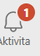
Hezký den šesťáci,
dnes jsem si pro Vás připravila již avizovaný test. V MS Teams vám v levé části již červeně svítí
Vašim úkolem bude kliknout na tuto ikonku a poté vám vyskočí tabulka 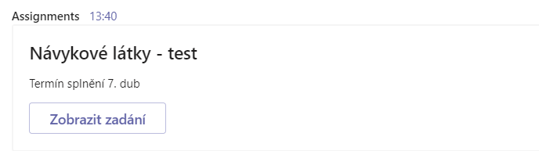
Kliknete na: zobrazit zadání a dáte se do vyplňování.
Poté dáte odeslat.
POZOR!!!!!! Máte na to celé úterý a středu do 16 hod!!! Nutnost vyplnit do časového limitu, poté práci nelze odeslat a máte nedostatečnou za neplnění úkolu .

Hezký den

Š.P.

